课程名称 算法分析与设计 学号 1807004728学生姓名 李沛洋 教师 井超
专业 | 数据科学与大数据技术 | 实验室名称 |  | 实验时间 | 2020.3.12
实验名称
俄式乘法的减治法实现
实验目的
利用减治法实现俄式乘法
实验题目
俄式乘法的减治法实现
实验源代码
from tkinter import *
from tkinter.scrolledtext import *
lists = []

def mul(n, m):
lists.append([n, m])
if n == 0:
return 0
if n == 1:
return m
if n % 2 != 0:
return mul(int((n - 1) / 2), m * 2) + m
else:
return mul(int(n / 2), m * 2)

root = Tk(className='俄式乘法')
root.geometry('600x500')
L1 = Label(root, text="第1个数：")
L1.place(x=180, y=20)
E1 = Entry(root, bd=5)
E1.place(x=250, y=20)
L2 = Label(root, text="第2个数：")
L2.place(x=180, y=50)
E2 = Entry(root, bd=5)
E2.place(x=250, y=50)
L3 = Label(root, text="结果：")
L3.place(x=110, y=120)

def getValue():
global x1, x2
x1 = E1.get() # 获取文本框内容
x2 = E2.get()
# print(x1,x2)
mul(int(x1), int(x2))
textPad.insert(END, "过程：\n")
for item in lists:
textPad.insert(END, str(item[0])+" "+str(item[-1])+"\n")
textPad.insert(END, "结果：\n"+str(mul(int(x1), int(x2))))

B = Button(root, text="计算", command=getValue, width=25)
B.place(x=230, y=83)
textPad = ScrolledText(root, width=50, height=25)
textPad.place(x=150, y=120)
root.mainloop()

实验结果（给出题目的运行结果（插入运行结果截图））
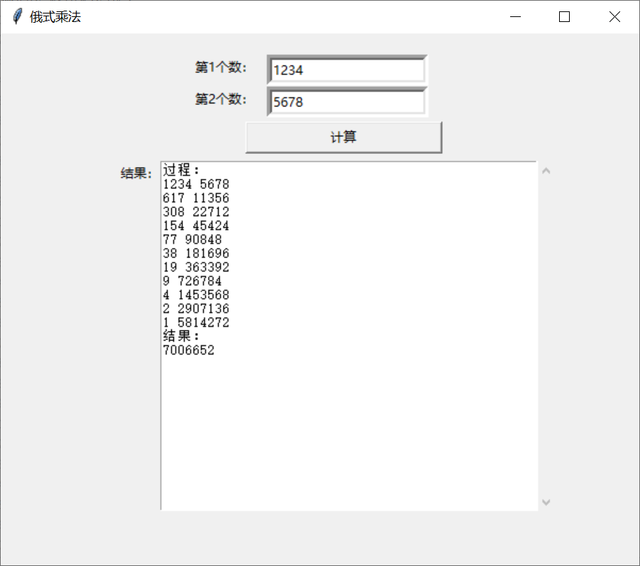

格式要求：各单元格空白行尽量少。
提交要求：电子版，文件命名中将学号和姓名具体化。

